С 1 июля в Москве начнут работать семь абонементных парковок в четырех округах
21.06.2016
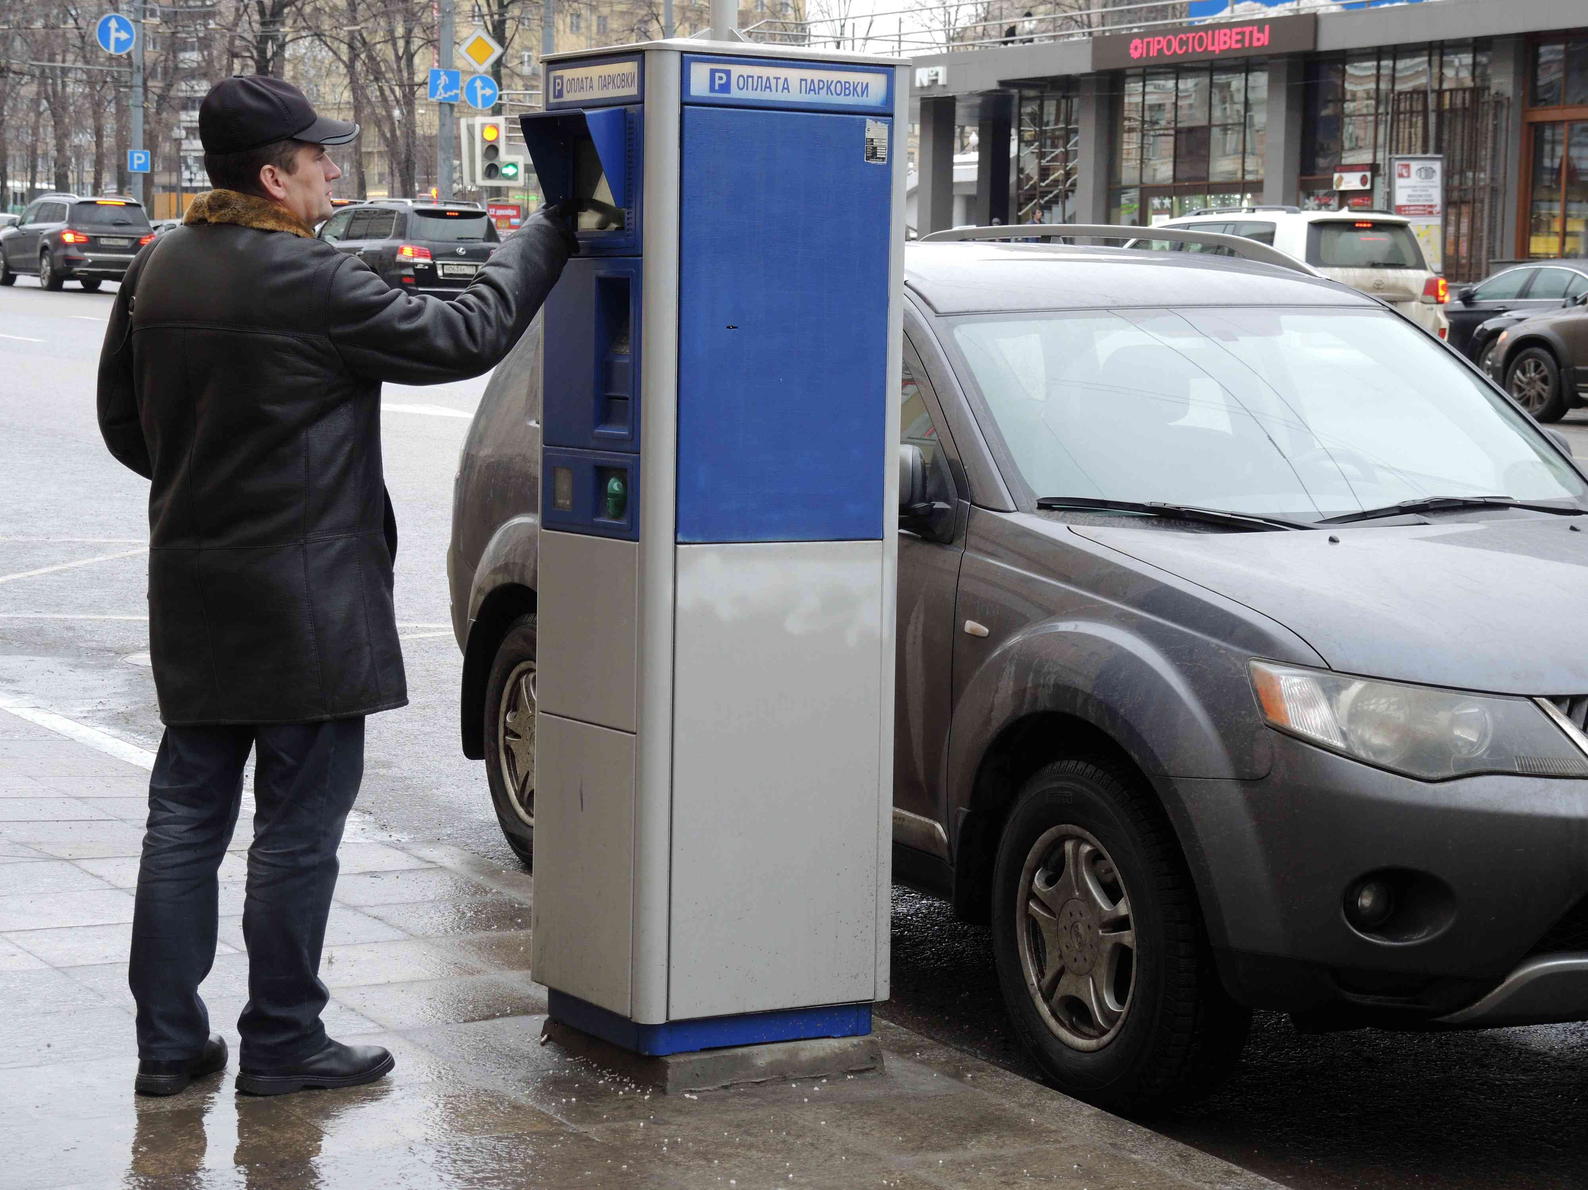

Как сегодня сообщили в пресс-службе ГКУ «Администратор московского парковочного пространства», начиная с 1 июля, в столице появится семь абонементных парковок, который разместятся в четырех округа.
«Городские плоскостные парковки со шлагбаумом, на которых жители смогут оставлять автомобили, приобретая месячный абонемент, откроются в Москве 1 июля. Семь абонементных парковок появятся в периферийных районах четырех округов города», - подчеркнули в пресс-службе в ГКУ АМПП.
По словам генерального директора ГКУ «Администратор московского парковочного пространства» Александра Гривняка, действовать парковочные абонементы будет в течение всего месяца. «Для того чтобы их продлить, необходимо посетить портал «Московский паркинг». В настоящее время в продаже уже есть абонементы на следующий месяц», - отметил Александр Гривняк.
Кроме того, А.Гривняк подчеркнул, что при пользовании абонементом можно будет выбрать наиболее удобное место для парковки транспортного средства рядом с домом. «Совместно с жителями и муниципалитетами проведена весь большая работа по обустройству цивилизованного парковочного пространства в городе. Московские дворы станут свободнее от припаркованных машин - у жителей появится больше свободного пространства для отдыха», - добавил Александр Гривняк.

Адрес страницы: http://v-izm.mos.ru/presscenter/news/detail/3198478.html
Управа района Восточное Измайлово города Москвы

